Inkomstpensionen ökar med 3 procent 2023
Inkomstpensionen ökar med 3,0 procent i januari 2023. Det redovisar Pensionsmyndigheten till regeringen.
Inkomstpensionen* ökar med 3,0 procent i januari 2023. Det är en högre ökning jämfört med 2022 då inkomst- och tilläggspensionen ökade med 2,5 procent.
Inkomstpensionen ingår i den absoluta majoriteten pensionärers pensioner. Garantipensionen, som följer prisutvecklingen, höjs med 8,7 procent motsvarande höjningen av prisbasbeloppet. Senare, i december då premiepensionens utveckling står klar blir hela den allmänna pensionens utveckling känd.
– Inkomstpensionens utveckling ska vara i takt med inkomstutvecklingen i samhället. När inkomstpensionen beräknas ges ett förskott på tillväxten med 1,6 procent. Förskottet dras av från inkomstutvecklingen vid varje årlig omräkning av inkomstpensionen. Eftersom inkomsterna i snitt ökade med 4,6 procent 2022 blir ökningen av inkomstpensionen 3 procent, säger Ole Settergren, analyschef på Pensionsmyndigheten.
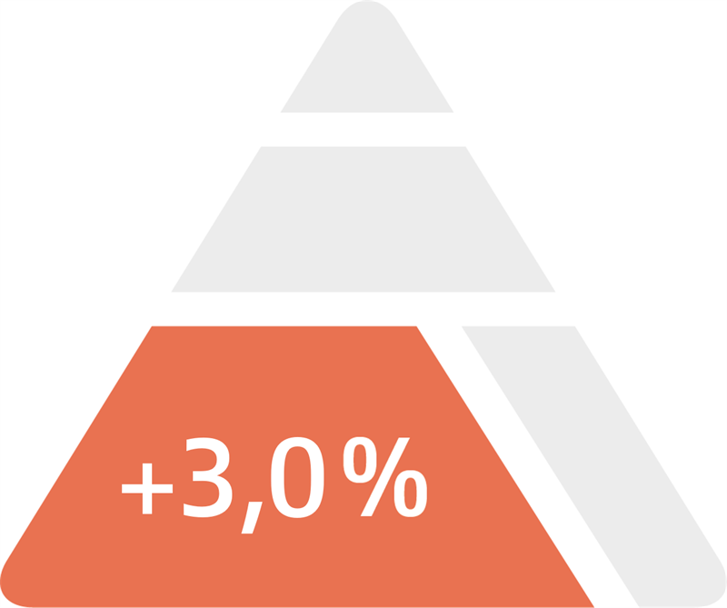
Garantipensionen följer inflationen. Uppräkningen vid årsskiftet är, till följd av den höga inflationstakten, den högsta någonsin.
– Som mest höjs garantipensionen med 8,7 procent. Men eftersom de flesta garantipensionärer har både inkomstpension och garantipension blir höjningen för dessa mellan 3,0 och 8,7 procent, säger Ole Settergren.

Så höjs pensionen för olika grupper
- Det finns sammanlagt cirka 2,5 miljoner pensionärer.
- Av dessa 2,5 miljoner pensionärer har cirka 1,3 miljoner pensionärer inkomst- och/eller tilläggspension utan inslag av garantipension eller bostadstillägg. De får sin inkomstpension höjd med 3 procent.
- Cirka 720 000 pensionärer, som både har inkomstpension och garantipension, får en förändring av denna delen av pensionen som ligger mellan 3,0 och 8,7 procent.
- Cirka 280 000 garantipensionärer med ingen eller låg inkomstpension får 8,7 procent i ökad allmän pension.
- För de som har premiepension påverkar omräkningen också den totala pensionen. Premiepensionens omräkning beror på premiepensionsfondernas utveckling fram till december.

Förskottsräntan ger tidig utbetalning av framtida inkomsttillväxt
Genomsnittlig inkomst beräknas under 2023 öka med 4,6 procent. Det innebär att räntan på alla pensionssparares inkomstpensionskonton detta år också blir 4,6 procent. Att inkomstpensionerna som är under utbetalning inte ökar lika mycket beror på att pensionerna, när de börjar betalas ut, får ett förskott på framtida inkomsttillväxt på 1,6 procent. Förskottsräntan ingår i pensionen som en antagen framtida inkomstutveckling. Varje år räknas pensionen om med skillnaden mellan den verkliga och förskottsberäknade inkomstutvecklingen. Omräkningen kallas för följsamhetsindexering.

Prisbasbeloppet påverkar garantipensionen
Garantipensionen påverkas bland annat av prisbasbeloppet som höjs från 48 300 kronor 2022 till 52 500 kronor 2023, en höjning med 8,7 procent.

Beräkning av inkomstbasbelopp för 2023
Inkomstbasbeloppet höjs från 71 000 kronor 2022 till 74 300 kronor 2023, en höjning med 4,6 procent. Höjningen speglar förändringen i genomsnittsinkomst mellan år 2021 och 2022.
Inkomstindex och inkomstbasbeloppet beräknas av Pensionsmyndigheten och fastställs av regeringen.
*Inkomstpension avser i förekommande fall även tilläggspension. Tilläggspension är omräknad ATP och folkpension och omräknas varje år på samma sätt som inkomstpension.
Bilaga till pressmeddelande: inkomstpensionens utveckling
För vidare information
Johan Andersson, pressekreterare, 072-210 21 63
Pressjour, kvällar helger: 010-454 30 00
Pensionsmyndigheten ansvarar för den allmänna pensionen och informerar om hela pensionen. Varje år betalar vi ut cirka 378 miljarder kronor till 2,3 miljoner pensionärer, genomför cirka 880 000 fondbyten och skickar ut 8 miljoner orange kuvert. Vi är drygt 1 600 medarbetare på 8 orter.
Vi gör pensioner enklare.
Pressrum med korta pensionsfakta och bildbank: www.pensionsmyndigheten.se/nyheter-och-press
Pensionsmyndigheten på Twitter: www.twitter.com/Pensionsmynd
Kontorsväxel: 0771-771 771
Postadress: Pensionsmyndigheten, Box 38190, 100 64 STOCKHOLM
Besöksadress i Stockholm: Hornsgatan 168 (gårdshuset)
Kundservice: 0771-776 776, e-post via webben eller www.facebook.com/fragaompension

Denna information skickades av Pensionsmyndigheten
https://news.cision.com/se/pensionsmyndigheten/r/inkomstpensionen-okar-med-3-procent-2023,c3650168
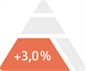
inkomstpension utveckling 2023

För att avsluta prenumerationen, var vänlig klicka på länken nedan (om du inte kan klicka på länken, kopiera länken och klistra in den i webläsaren). :
https://publish.ne.cision.com/Subscriber/Index/561C4574F9966C01DFCF6224CFD44718

